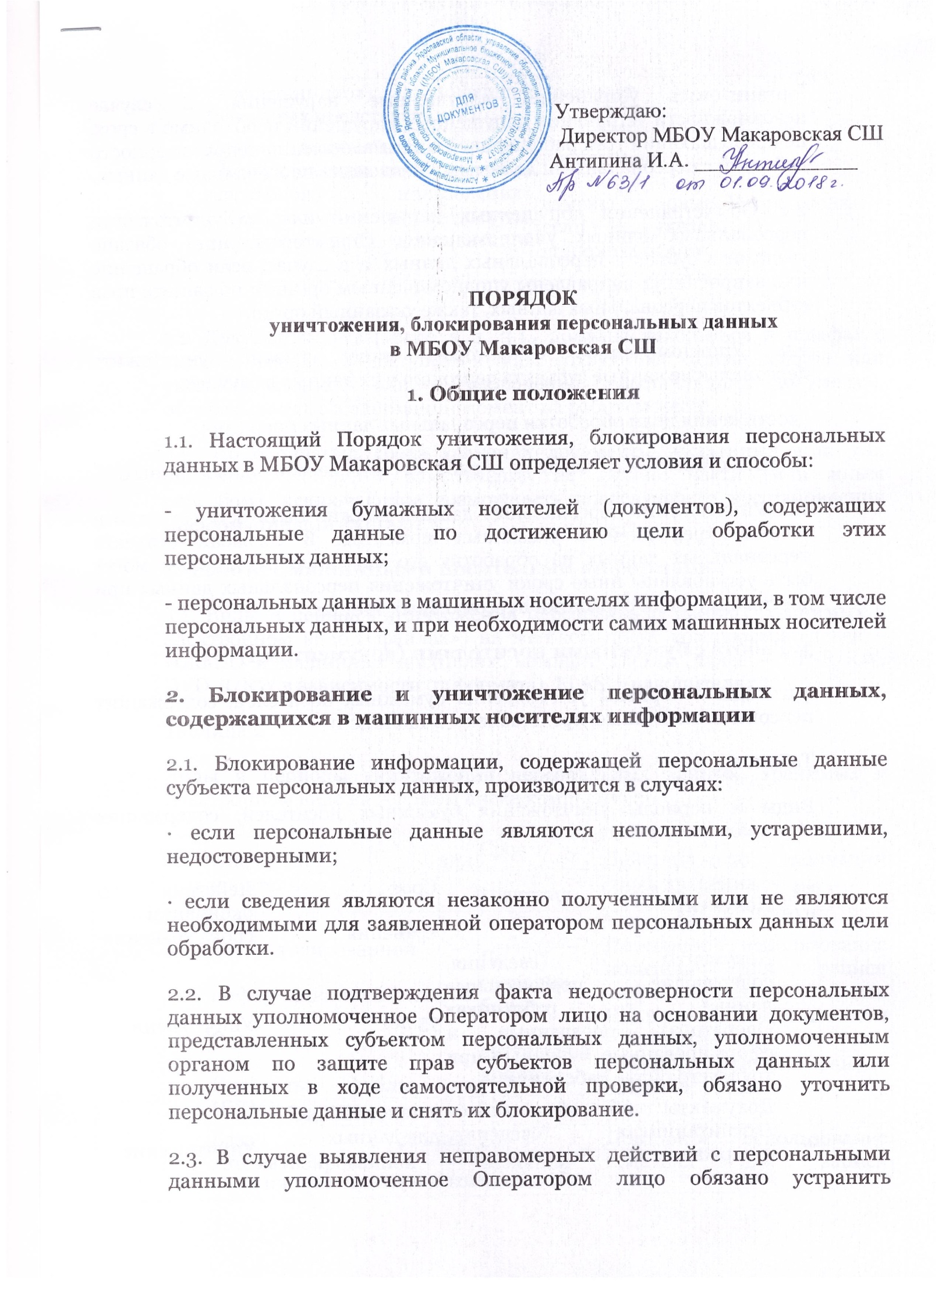
Утверждаю:
Директор МБОУ Макаровская СШ
Антипина И.А. _______________

ПОРЯДОК
уничтожения, блокирования персональных данных
в МБОУ Макаровская СШ
1. Общие положения
1.1. Настоящий Порядок уничтожения, блокирования персональных данных в МБОУ Макаровская СШ определяет условия и способы:
- уничтожения бумажных носителей (документов), содержащих персональные данные по достижению цели обработки этих персональных данных;
- персональных данных в машинных носителях информации, в том числе персональных данных, и при необходимости самих машинных носителей информации.
2. Блокирование и уничтожение персональных данных, содержащихся в машинных носителях информации
2.1. Блокирование информации, содержащей персональные данные субъекта персональных данных, производится в случаях:
· если персональные данные являются неполными, устаревшими, недостоверными;
· если сведения являются незаконно полученными или не являются необходимыми для заявленной оператором персональных данных цели обработки.
2.2. В случае подтверждения факта недостоверности персональных данных уполномоченное Оператором лицо на основании документов, представленных субъектом персональных данных, уполномоченным органом по защите прав субъектов персональных данных или полученных в ходе самостоятельной проверки, обязано уточнить персональные данные и снять их блокирование.
2.3. В случае выявления неправомерных действий с персональными данными уполномоченное Оператором лицо обязано устранить (организовать устранение) допущенные нарушения. В случае невозможности устранения допущенных нарушений необходимо в срок, не превышающий трех рабочих дней с даты выявления неправомерности действий с персональными данными, уничтожить персональные данные.
2.4. Об устранении допущенных нарушений или об уничтожении персональных данных уполномоченное Оператором лицо обязано уведомить субъекта персональных данных, а в случае, если обращение или запрос были направлены уполномоченным органом по защите прав субъектов персональных данных, также указанный орган.
2.5. Уполномоченное Оператором лицо обязано уничтожить персональные данные субъекта персональных данных в случаях:
· достижения цели обработки персональных данных оператор;
· отзыва субъектом согласия на обработку своих персональных данных.
2.6. Уничтожение персональных данных должно быть осуществлено в течение трех дней с указанных моментов. В согласии субъекта персональных данных на обработку его персональных данных могут быть установлены иные сроки уничтожения персональных данных при достижении цели обработки персональных данных.
3. Работа с бумажными носителями (документами)
3.1. Виды и периоды уничтожения бумажных носителей, содержащих персональные данные, представлены в таблице 1:
Таблица 1
Виды и периоды уничтожения бумажных носителей, содержащих персональные данные
№ п/п | Документ | Срок  хранения | Действия по окончании срока хранения
1. | Документы (сведения, содержащие персональные данные о работниках Оператора), переданные и сформированные при трудоустройстве работника | 75 лет | Уничтожение
2. | Документы об обучающихся /воспитанниках (сведения, содержащие персональные данные обучающихся /воспитанников), родителей (законных представителей) | установленные для данных  документов сроки хранения | Уничтожение
3. | Другие документы с грифом «Конфиденциально» и «Для служебного пользования» (Журналы учёта, списки доступа, эксплуатационная документация и т.п.) | хранятся до  замены на новые, если не указан конкретный срок | Уничтожение

3.2 Документы, указанные в п. 3.1., должны находиться в шкафах с замком, сейфах с доступом к ним сотрудника отдела кадров или уполномоченных лиц. Исключение составляют документы, обрабатываемые в настоящий момент на рабочем месте.
3.3. По окончании срока хранения документы, указанные в п. 3.1., уничтожаются путём измельчения на мелкие части (или иным способом), исключающие возможность последующего восстановления информации или сжигаются.
4. Работа с машинными носителями информации
4.1. Виды и периоды уничтожения персональных данных, хранимых в электронном виде («файлах») на жестком диске компьютера (далее – НЖМД) и машинных носителях: компакт дисках (далее – CD-R/RW, DVD-R/RW в зависимости от формата), FLASH-накопителях.
Таблица 2
Виды и периоды уничтожения персональных данных, хранимых в электронном виде на жестком диске компьютера
№ п/п | Информация, вид носителя | Срок  хранения | Действия по окончании срока хранения
1. | База данных автоматизированной  информационной системы  Оператора  Носитель: файлы на НЖМД сервера | До создания более  актуальной копии | Повторное использование носителя для записи очередной резервной копии БД, в случае невозможности – уничтожение носителя; удаление архивных файлов с НЖМД
2. | База данных автоматизированной информационной системы «1С Предприятие-Кадры».  Носитель: файлы на НЖМД сервера | До создания более  актуальной копии | Повторное использование носителя для записи очередной резервной копии БД, в случае невозможности – уничтожение носителя; удаление архивных файлов с НЖМД
3. | База данных автоматизированной информационной системы  «1С Бухгалтерия»  Носитель: файлы на НЖМД сервера | До создания более  актуальной копии | Повторное использование носителя для записи очередной резервной копии БД, в случае невозможности – уничтожение носителя; удаление архивных файлов с НЖМД
4.2. Машинные носители информации (за исключением НЖМД), перечисленные в п.п. 3.1. должны находиться в сейфе, кроме формируемых или обрабатываемых в данный момент на рабочем месте.
4.3. По окончании указанных сроков хранения, машинные носители информации, подлежащие уничтожению, физически уничтожаются с целью невозможности восстановления и дальнейшего использования. Это достигается путём деформирования, нарушения единой целостности носителя или его сжигания.
4.4. Подлежащие уничтожению файлы, расположенные на жестком диске компьютера, удаляются средствами операционной системы с последующим «очищением корзины».
4.4. В случае допустимости повторного использования носителя формата CD-RW, DVD-RW, FLASH применяется программное удаление («затирание») содержимого диска путём его форматирования с последующей записью новой информации на данный носитель.
5. Порядок оформления документов об уничтожении носителей
5.1. Уничтожение носителей, содержащих персональные данные, осуществляет специальная Комиссия, создаваемая приказом руководителя Оператора.
5.2. В ходе процедуры уничтожения персональных данных носителей необходимо присутствие членов Комиссии, осуществляющей уничтожение персональных данных и иной конфиденциальной информации, находящейся на технических средствах.
5.3. Комиссия составляет и подписывает Акт об уничтожении носителей. В течение трёх дней после составления акты об уничтожении направляются на утверждение руководителю Оператора. После утверждения Акт хранится в сейфе у руководителя соответствующего подразделения Оператора
5.4. Факт уничтожения носителя с персональными данными фиксируется в «Журнале регистрации носителей информации, содержащих персональные данные и иную конфиденциальную информацию», где в графе «Дата и номер акта уничтожения» заносятся соответствующие данные. Данный журнал является документом конфиденциального характера и вместе с актами уничтожения хранится в сейфе.

